Государство одобрило повышение предельных цен на инсулин
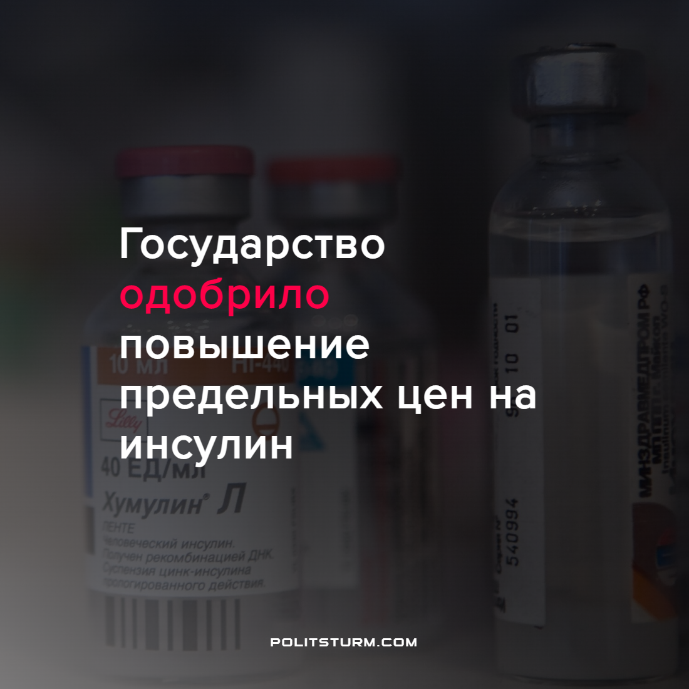

Оригинальная статья
2022-06-25
2 мин. на чтение

Федеральная антимонопольная служба (ФАС) в начале июня впервые за несколько лет согласовала повышение максимальных цен на ряд форм инсулина, в том числе на лизпро, двухфазный инсулин аспарт и двухфазный человеческий генноинженерный инсулин. Лекарства подорожают в среднем от 5,5 до 28%.
Более всего, увеличение предельных цен коснулось инсулинов в шприц-ручках, которые теперь будут продаваться дороже аналогов в других формах, например, в флаконах. Так, один из крупных российских фармацевтических производителей «Герофарм» повысил цены на выпускаемый им инсулин лизпро в шприц-ручках более чем на 10%. При этом препарат станет на 11% дороже оригинального, выпускаемого американской компании Eli Lilly.

Просьбы производителей
Из документов ФАС следует, что Росздравнадзор «выявил риски возникновения дефектуры инсулинов в связи с ценообразованием». О повышении предельных цен также попросили крупные российские фармацевтические производители, в том числе “Герофарм” и “Медсинтез”. Компании утверждают, что необходимость подъема цен возникла в связи со значительным ростом производственных издержек.
Например, «Герофарм» собирается повысить цены на большинство выпускаемых ими видов инсулина. Гендиректор фирмы заверяет, что рост на некоторые из позиций составит не более 3–4%. Предприниматели оправдывают повышение цен в первую очередь увеличением логистических расходов.
Однако стоит помнить, что рост затрат, связанных с логистикой, вызван обострением внешнеполитической ситуации, являющимся лишь следствием конкурентной борьбы между монополиями, которая неизбежно приводит ко все новым кризисам и эскалации международных конфликтов.

Реакция правительства
Согласно заявлению Минпромторга, правительство РФ называет повышение предельных цен на инсулин мерой, призванной не допустить дефицит лекарства на рынке. Министерство также напомнило, что государство имеет возможность перерегистрировать цены на лекарства, которые входят в перечень жизненно необходимых препаратов, в случае фиксации их дефектуры.
Сообщение Минпромторга гласит:

“Именно для того, чтобы предотвратить нехватку жизненно важных препаратов на российском фармацевтическом рынке и бесперебойно обеспечивать ими наших граждан, было принято решение перерегистрации цены на инсулин”.
При этом в ФАС подчеркнули важность бесплатного предоставления инсулина льготникам.
Во время кризиса буржуазное государство всегда приходит на помощь крупным капиталистам, предоставляя им различную финансовую поддержку, снижая требования к ним, избавляясь от конкурентов и позволяя завышать цены в целях личного обогащения последних.

Последствия
Российский фармацевтический рынок испытывает высокую зависимость от импорта как самих лекарственных препаратов, так и субстанций, необходимых в их производстве, а также оборудования и комплектующих для фармацевтических предприятий. Именно поэтому, когда произошла эскалация внешнеполитического конфликта, приведшая вводу санкций против РФ, цены на лекарственные препараты в отечественных аптеках подскочили от 1,5 до 25% в зависимости от региона.
Соперничество крупных монополистов на мировом рынке неизбежно приводит к вооруженным конфликтам, росту уровня безработицы и нищете, которые усугубляют положение трудящихся всех стран, вынуждая их расплачиваться своим здоровьем и жизнями за увеличение капитала крупной буржуазии. Тогда как сами монополисты в условиях экономического кризиса и политической нестабильности либо спекулируют на возросшем спросе, либо требуют послаблений у буржуазного государства, ни секунды не задумываясь, что повышение цен на необходимые товары тяжелым бременем ляжет на рабочих.
В рамках главенствующей сегодня рыночной системы невозможно построить промышленность, действующую в интересах трудящихся, ведь и капиталистическое государство и представители бизнеса обеспокоены лишь сохранением и приумножением собственных прибылей.
Поэтому, только перешагнув на новую, социалистическую ступень развития производственных отношений, мир сможет навсегда забыть о войнах, нищете и голоде, которые неизменно сопровождают любой эксплуататорский строй.
Источники: Коммерсантъ – “Диабет подлечат деньгами” от 16 июня 2022 г.
РИА Новости – “Минпромторг объяснил рост цен на инсулин” от 16 июня 2022 г.
Репринцева Е.В. – “Импортозависимость фармацевтического рынка РФ как угроза лекарственной безопасности”

Оригинальная статья

